
ROTINA MATERNAL 1 - VÍDEO AULA NO BLOG –18/06/20 - QUINTA-FEIRA

- ACOLHIDA:

- BRINCADEIRA “BOCA DO ESPANTALHO”, PROFESSORA ANA PAULA E JÉSSICA MATERNAL 1 A e B;

- ATIVIDADE LÚDICA:
- TAREFA IMPRESSA: MOSAICO DE PAPEL COLORIDO E PICADO NO ESPANTALHO;
- VÍDEO NO YOUTUBE: ANA TOC TOC – ESPANTALHO TRAPALHÃO;

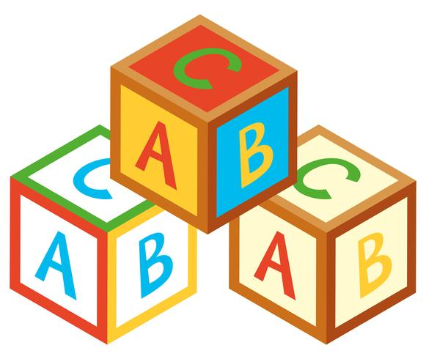

- HORA DA HISTÓRIA:

- PROJETO LITERATURA DO EXPLORADOR;


- HORA DO LANCHINHO\CANTAR A MÚSICA DO LANCHINHO\ ESCOVAÇÃO;

- ATIVIDADE PARA CASA :
- LIVRO EXPLORAR PARA CASA 2: PÁGINA 59 (O QUE MAIS GOSTOU DE APRENDER NESTE TEMA);
